Муниципальное бюджетное образовательное учреждение
«Шуруповская основная общеобразовательная школа»
Фроловского муниципального района Волгоградской области

Конспект урока по истории
в 5 классе

«Рабство в Древнем Риме»

подготовила
учитель истории
Амелина Оксана Владимировна

хутор Шуруповский
2014

Тема урока: «Рабство в Древнем Риме».

Цели урока:

1.Предметные:
- знать об источниках рабства и положении рабов в Древнем Риме, перечислять их обязанности;
- называть причины восстания рабов;
2.Познавательные:
- уметь находить нужную информацию о занятиях и положении рабов в учебнике; выделять главную идею текста;
- уметь сравнивать положение рабов с другими сословиями в Древнем Риме, определяя их отличия.
3.Регулятивные:
- уметь определить проблему жизни рабов в Древнем Риме;
- выдвигать версии о тяжелом положении рабов в Древнем Риме;
- работать по плану, выдвинутому в ходе выдвижения версий;
- оценивать степень решения поставленной проблемы.
4.Коммуникативные:
- уметь осуществлять взаимный контроль и оказывать в сотрудничестве необходимую взаимопомощь;
- организовывать работу в группе, устанавливать рабочие отношения, вступать в диалог.
5.Личностные:
- уметь излагать свое мнение по вопросам тяжелой жизни рабов и отличия их положения от патрициев и плебеев;
- обучающиеся смогут выработать уважительно-доброжелательное отношение к мнению партнера по работе в группе;
- в рамках ценностного и эмоционального компонента смогут оценивать необходимость уважения к личности и ее достоинству, нетерпимость к любым видам насилия и готовность противостоять им.

Ход урока.
Организационный момент
-Здравствуйте, ребята! Сегодня у нас будет необыкновенный урок. Потому что мы отправимся в путешествие в Римскую империю I в. до н.э.
1. ЭТАП Создание проблемной ситуации (Слайд)
(1 шаг: обнажить житейское представление учащихся вопросом о роли работы в современном мире)
- Сегодня на уроке мы будем работать над новой темой. Кто – нибудь из вас задумывался над тем, что означает это слово - РАБОТА?
Обучающиеся высказывают свои точки зрения:
Все версии записываются на доску.
РАБОТА

… … …

-Какой можно сделать вывод?

(Показ слайдов, где современный труд в почете, чтение стихотворения:
У меня растут года,
будет и семнадцать.
Где работать мне тогда,
чем заниматься?
Нужные работники -
столяры и плотники!
Столяру хорошо,
а инженеру - лучше,
я бы строить дом пошел,
пусть меня научат.
Инженеру хорошо,
а доктору - лучше,
я б детей лечить пошел,
пусть меня научат.
Докторам хорошо,
а рабочим - лучше,
я б в рабочие пошел,
пусть меня научат.
Книгу переворошив,
намотай себе на ус -
все работы хороши,
выбирай на вкус!
В. Маяковский «Кем быть?»)
-Значит, можно сказать, что работа – это положительный процесс, которым занимается человек. Это трудовая деятельность, которая облагораживает человека и приносит ему пользу.
(2 шаг: предъявить научный факт наглядностью, сообщением на проблему с понятием работа в Древнем Риме)
А теперь посмотрите следующий слайд. (Показ слайда с использованием труда рабов)

- Что вы можете сказать о работе сейчас? Какая она?
Обучающиеся высказывают свои точки зрения.
Все версии записываются на доску.

РАБОТА

… … …
- Как вы сначала думали?
- А как вы теперь думаете?
- Можете ли вы предположить какова тема сегодняшнего урока? (Слайд - тема урока)
- Что нам предстоит сегодня на уроке выяснить о рабах Древнего Рима? (совместно ставим проблему урока) (Слайд - проблемный вопрос)
Что собой представляло рабство в Древнем Риме? (ЗАПИСАТЬ НА ДОСКЕ, слайд)
- Спрашиваю ребят, что они уже знают о рабстве и что бы они хотели узнать о нем еще? (работа в парах) (слайд)

ЗНАЮ | ХОЧУ УЗНАТЬ | УЗНАЛ

Проверка работы в парах:
Кто поделится с нами своими знаниями?
Кто дополнит?
Что вы хотите узнать о рабах? Для того чтобы ответить на этот вопрос, поработайте в парах и заполните вторую колонку карточки №1
Проверка работы в парах:
Что вы хотите узнать сегодня о рабах?

- Давайте вспомним, знакомились ли вы ранее с жизнью рабов и в какой стране?
Ученики называют уже известные факты
- А вот что говорит о рабстве древнегреческий философ Аристотель:
«Кто по природе принадлежит не самому себе, а другому и при этом все-таки человек, тот раб». (Аристотель)
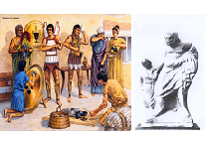
(Слайд)

- Так что же такое рабство? (найти значение слова в словаре)

Учитель хвалит ребят за их познания и предлагает записать научный термин в глоссарий. «Рабство – это система общественного устройства, при которой один человек, является собственностью другого”.

2. ЭТАП Актуализация знаний
- Итак, представьте себе, что вы свободные жители Древнего Рима. Задача жителей Рима – заработать как можно больше монет – денариев (учитель показывает реквизит – напечатанные на бумаге монеты), которые были в ходу в эпоху правления императора Веспасиана в этот период. Каждый правильный ответ – 2 денария. У меня будет помощник, который будет записывать, количество заработанных денег. Выберем казначея.
Учитель передает этому ученику список класса, в котором фиксируется количество заработанных денариев.
Критерии оценивания на уроке:
6 монет – «5»
4 монеты – «4»
2 монеты – «3»
Внимательно прочитай стихи и закончи предложения:
Чтоб Италию на карте
Отыскать в короткий срок,
Запомни, нужно полуостров
Найти, похожий на... (сапог).
Конечно, путь туда не близкий,
На полуостров ... (Аппенинский).

Довольно труднопроходимы
Крутые горы ... (Аппенины).

Там, где Тибр полноводный
Течет в зеленые долины,
Селились в древности глубокой
Трудолюбивые ... (латины).

До сей поры в музее Римском
Ей даже памятник хранится.
И как же тут не удивиться,
Что малышей спасла ... (волчица).

Ромул дал названье месту,
Это потому, что им
Был основан город ... (Рим).
Он молод и талантлив был
И смельчаком для всех прослыл.
И с Римом храбро воевал-
Тот карфагенский… (Ганнибал)
Установил господство Рим
Много стран он покорил:
Стал хозяином всевластным
В… (Средиземноморье) в одночасье
ТЕСТ 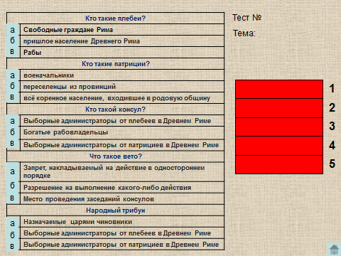
- Выполняя эти задания, скажите, какие умения мы формировали?
Рефлексия. Учитель хвалит детей за то, что они достигла цели игры – выполнили задания, предлагает подсчитать общее количество приобретенных денариев казначею – хвалит ребят за то, что они имеют прочные знания по предмету.
-
3. ЭТАП Целеполагания
- Давайте подумаем, что мы должны узнать, чтобы ответить на вопрос: «Что собой представляло рабство в Древнем Риме?»
Обучающиеся предполагают то, что им нужно узнать (версии фиксируются на доске и служат планом изучения темы):
- кто и как в Древнем Риме становился рабом;
- чем занимались рабы и как с ними обращались;
- боролись ли рабы за свои права.
РАБСТВО В ДРЕВНЕМ РИМЕ

ИСТОЧНИКИ ПОЛОЖЕНИЕ РАБОВ ПРОТЕСТЫ РАБОВ
Кто и как становился рабом? Как жили рабы? Как боролись рабы за свободу?

- ЭТАП "Открытие" нового знания.
- Однажды на заседании римского Сената один из ораторов закончил свою речь словами: «Нет ничего совершеннее, чем наше общество. У нас ничего, что противоречило бы справедливости и добродетели. Что же касается рабов, то их, собственно, не следует брать в расчет». А откуда же в Риме было столько рабов? Что было источником рабства? Ответ на этот вопрос мы сейчас попытаемся найти.
- Представьте себе, что вы оказались на рыночной площади Рима. Чем здесь только не торгуют… масло и рыба, зерно и ювелирные украшения, а это кто? Перед нами открывается ужасная картина – истощенные люди с ошейниками на шее, в оборванной одежде. Это рабы. Ими торгуют, словно неживым товаром. На рабах висят таблички – 200 денариев, 500 денариев. Такую стоимость дали людям работорговцы.
Обратите внимание ребята – на рабе цепи, ошейник, он просит отпустить его на свободу. Но его хозяин не умолим.
Давайте послушаем, о чем они говорят…

По ходу ученики должны составить схему:
схема «Источники рабства»
Долговое рабство
плен
пиратство
Дети рабов

Рынок рабов

Учитель предлагает 2 ученикам прочитать диалог изображенных на картине героев.
Дети разглядывают слайд.
Диалог учащихся:
Ученик 1.
От имени Хозяина: «Эй, уважаемые граждане Рима! Подходите, купите себе раба. Есть дорогие – сильные и здоровые, они могут стать прекрасными гладиаторами – цена им 500 денариев, есть те которые могут играть на музыкальных инструментах – их стоимость 600 денариев, а есть совсем дешевые – строптивые и слабые здоровьем – я отдам их совсем дешево».
УЧИТЕЛЬ: Ребята, давайте спросим у этого бедного человека, как он себя чувствует, как он оказался в таком ужасном положении?
Во время чтения учеником своей роли, учитель иллюстрирует рассказ слайдами.

Ученик 2 (от имени Раба):
О, рабское положение просто ужасно. Нас бьют и плохо кормят. Я гладиатор, сражаясь на арене я постоянно висел на волосок от смерти. Ведь гладиаторов, которые сражаются на арене и проигрывают бой, богатые римляне могут просто убить. Жить или не жить рабу - они решают поднятием большого пальца руки.
Да-да, в Древнем Риме живут не только свободные римляне, но и рабы, т.е. те, кто являлся собственностью своего господина. Главным источником притока рабов в Римское государство являются завоевания.
Рассказ иллюстрирован слайдами.

Взятые в плен десятки тысяч военнопленных, обязаны работать на рудниках, в каменоломнях, на соляных промыслах в качестве дешевой рабочей силы. Сильных и ловких рабов помещают в особые школы, где обучают владеть оружием. Таких рабов называли гладиаторами.

Они должны сражаться на потеху публике в амфитеатрах – специальных сооружениях для гладиаторских игр. ВИДЕОФРАГМЕНТ

Рабы так же живут и трудятся в имениях – земельных владениях богатых людей.

О, уважаемые! Выкупите, пожалуйста, меня у моего хозяина! А потом отпустите на волю. Я буду вам очень благодарен.
Учитель предлагает выкупить раба, ведь у детей есть римские денарии. Идет подсчет монет. Учитель спрашивает: «Хозяин продашь ли ты нам раба»?

Хозяин: А сколько у вас денариев?

Ученик – казначей называет сумму.
Хозяин: У вас слишком маленькая сумма денег, но если вы выполните мои задания, пожалуй, я прощу вам недостающую сумму. Вы должны назвать как можно больше отличий жизни свободных людей в Древнем Риме от жизни рабов.
- Ребята, давайте выполним задание и спасем человека. Это благородное дело. Древние евреи говорили: «Кто спасет одну жизнь, тот спасет мир».

- Итак, задание 1: Скажите, пожалуйста, каковы же были источники рабства в Риме? (слайд – Сравните с образцом)
ИНТЕРЕСНЫЕ ФАКТЫ:
- Количество рабов было так велико, что яблоку негде было упасть. Отовсюду слышалась чужая речь. Рабы стояли на вращающемся помосте, а некоторые на высоких камнях, их хорошо было видно издалека.Ноги у них намазаны мелом так, что казались вылепленными из гипса.
- Как вы думаете, почему ноги у рабов были намазаны мелом?
Во время правления императора Августа из 1,5 млн. человек населения только 600 тыс. были свободными, рабов же было в 1,5 раза больше - 900 тыс. Только за первую половину II века до н.э. в Рим, в результате войн, было завезено 250 тыс. рабов-пленных.

Учитель предлагает для удобства, составить сравнительную таблицу, в которой бы отразились условия труда, особенности одежды, питания, медицинской помощи, наказаний в случае нарушения общественных правил рабов и свободных граждан Рима.
Чтобы мы справились с заданием как можно быстрее, учитель предлагает работать в группах. Напоминает правила работы в группах, раздаю памятки «Правила работы в группе».
Каждой группе дается соответствующее задание – прочитать определенную часть параграфа в которой описываются особенности жизни свободных людей в Риме и особенности жизни рабов. (Дети делятся на группы по 3 человека. Читают параграф 49. Выбирают секретаря, который будет делать записи, спикера, который огласит результаты работы.
Представляют результаты своей работы, в виде сравнительной таблицы.
Вкладывают памятки себе в тетради.)

Подвожу итог, предлагаю сверить результат нашей работы с уже составленной таблицей - рассмотреть слайд, убедиться, что результат групповой работы верный.
- Во время ответов вы должны заполнять свои индивидуальные таблицы
категория | сельские | домашние | гладиаторы
условия труда
особенности одежды
занятия

Задания для работы в группах историческим источником:
1 группа – рабы в имении
Марк Порций Катон. Земледелие.
Марк Порций Катон (234 – 149 гг. до н.э.) – видный государственный деятель, оратор и историк. В трактате «Земледелие» он дал описание поместья, типичного для центральной Италии.
Если стояла дождливая погода, то вот работы, которые можно делать и в ливень: мыть доли (сосуды для вина) и осмаливать их, прибирать усадьбу, переносить хлеб, выносить навоз наружу, устраивать навозную кучу, очищать зерно, починять веревки, плести новые; рабам надлежало в это же время заняться починкой своих одеял и плащей. По праздникам можно было чистить старые канавы, прокладывать общественную дорогу, вырезать колючие кусты, вскапывать огород, обкашивать луга, резать веники, вырывать колючую траву, наводить чистоту…
Какие работы должны были выполнять рабы в выходные и праздничные дни?
или где применялся труд рабов в поместье в выходные и праздничные дни?
Труд рабов: рабы – носильщики, рабы мостят улицу; работа прислуги в доме знатного римлянина.
Самым тяжелым трудом, считался труд рабов на рудниках Древнего Рима.
Прослушайте отрывок из произведения Остроменской Н. Ф. Ветеран Цезаря и докажите по тексту, что труд рабов на рудниках был действительно тяжелым.
Рабы в рудниках
При свете факелов стены галереи казались изъеденными жуком – точильщиком. В каждом углублении копошились обтянутые кожей скелеты: один, лежа на спине, бил над собой скалу; другой, занося молоток вбок, откалывал куски породы; женщины, стоя на коленях, долбили стену острыми молотками. Движения их были монотонны. Они казались призраками, обреченными на веки веков производить один и тот же взмах.
Ни на ком – ни клочка одежды. Только цепи на ногах, звеневшие, когда работник менял положение. Все выглядели одинаково старыми, даже заморыши – дети, сновавшие туда и сюда, подбирая отколотую породу и складывая её в ручные тележки. Встречаясь с нами , дети боязливо жались к стенам и жмурились: видимо, свет факелов причинял им боль.
- И это живые люди!
Остроменская Н. Ф.
Ветеран Цезаря. М.,1969, с. 79- 80
Ответ на поставленный вопрос.
С кем и с чем автор сравнивает рабов?
Похвалить ребят.

Казначей собирает деньги у ребят и отдает работорговцу.
Учитель спрашивает ученика 2 (который выступает в роли Хозяина).
-Достаточно ли ребята заработали денег?
Ученик 2. Да, вы выкупили раба, но нужно еще снять с него ошейник, цепи и табличку! Ответьте на мои вопросы и я освобожу его.
Вопрос: Подумайте и скажите, каково было отношение к рабам в обществе Древнего Рима?
А как к рабству относились ученые? Давайте прочитаем и сравним взгляды на существование рабства в Риме и Греции.
Римский ученый Варрон писал: «Теперь я буду говорить, какими орудиями труда обрабатываются поля. Эти орудия бывают трех видов: говорящие – рабы, мычащие – быки, немые – повозки, лопаты, плуги».
Как относились к рабам в Риме по словам ученого Варрона?
Таким образом, рабы – это не люди, а говорящее орудие труда.
Греческий ученый Аристотель писал: «Одни орудия являются одушевленными, другие – неодушевленными. Раб есть одушевленная собственность и наиболее совершенное из всех орудий. Одни люди созданы природой быть свободными, другие – рабами. Тем людям, которые по природе своей рабы, быть рабами справедливо»
Как относились к рабам в Древней Греции?
Таким образом, в Древней Греции рабов приравнивали к одушевленным орудиям труда и это было справедливо.
Справедливо ли рабство? Почему?
С позиции раба, справедливо по природе своей быть рабом?
-С позиции закона в нашей стране как относились к рабам? А сейчас?
- ЭТАП Применение нового знания.
На интерактивной доске появляется тест, который задается от лица Рабовладельца – хозяина раба.
Работа с модулем ОМS «Рабство в Древнем Риме» http://www.fcior.edu.ru/card/26884/rabstvo-v-rime.html
Закрепление материала проводится при совмещении двигательной активности детей.(выход и работа с сенсорной доской)

Дети отвечают на вопросы. Каждый верный ответ детей «снимает» с раба символы рабства – цепи, ошейник, табличку с ценой.

Педагог хвалит ребят за то, что они сделали доброе дело – подарили человеку свободу.

- ЭТАП Рефлексия (итог урока).
Итак, мы с вами закончили выполнение задания. Давайте теперь попробуем ответить на вопросы, которые вы сами поставили перед собой. (Слайд проблемный вопрос)
Дети отвечают на вопросы, поставленные перед изучением нового материала.
Итак, какой же ответ мы можем дать ответ на главный вопрос урока. Дети делают вывод о жизни рабов в Древнем Риме.
ВЫВОД: (можно прослушать из модуля)
ни в одной стране древнего мира не было такого огромного числа рабов, как в Риме. Первая особенность была результатом победоносных войн Рима, вторая – связана с незаинтересованностью рабов в труде и их дешевизной. Принудительный труд подрывал хозяйство Рима и представлял угрозу для самого государства, об этом речь впереди.

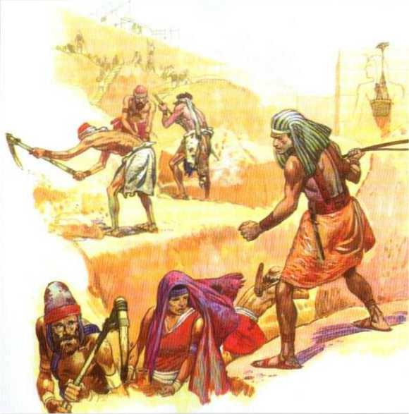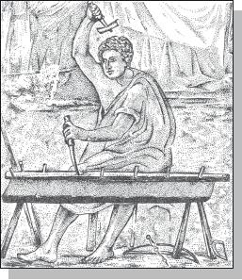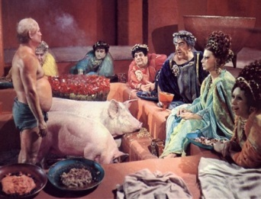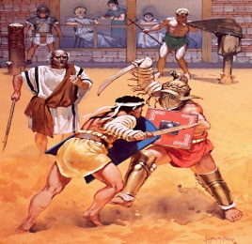
Итак, сегодня мы много говорили о рабах и рабстве в Древнем Риме, поработайте в парах и заполните третью колонку в карточке №1.
Проверка записей: Кто мне скажет, что нового узнали о рабах и рабстве в Древнем Риме?
- Теперь оцените свою деятельность на уроке:

В конце урока можно задать вопрос: понравился ли ребятам урок? Предложить проголосовать как римляне. Да – большой палец вверх, нет – большой палец вниз. Тогда учитель, в целом сможет увидеть, смог ли он сохранить позитивную атмосферу урока.
Благодарю за внимание!

- ЭТАП Домашнее задание
Инструктаж; §49, задания в рабочей тетради
- Творческое задание по выбору:
- напишите сочинение на тему «Один день из жизни раба»;
- составьте кроссворд по изученной теме.

Спасибо за урок!

Список использованной литературы

1. Вигасин А.А., Годер Г.И., Свенцицкая И.С. История Древнего мира: Учебник для 5 класса общеобразовательных учреждений. ФГОС. М.: Просвещение, 2013.

Использованные материалы и Интернет-ресурсы
http://www.fcior.edu.ru/card/26884/rabstvo-v-rime.html

